Jens Vejmand

Af Jeppe Aakjær

Hvem sidder der bag Skjærmen
med Klude om sin Haand,
med Læderlap for Øjet
og om sin Sko et Baand?
Det er saamænd Jens Vejmand,
der af sin sure Nød
med Ham’ren maa forvandle
de haarde Sten til Brød.

Og vaagner du en Morgen
i allerførste Gry
og hører Ham’ren klinge
paany, paany, paany,
det er saamænd Jens Vejmand
paa sine gamle Ben,
som hugger vilde Gnister
af morgenvaade Sten.

Og ager du til Staden
bag Bondens fede Spand,
og møder du en Olding,
hvis Øjne staar i Vand —
det er saamænd Jens Vejmand
med Halm om Ben og Knæ,
der næppe ved at finde
mod Frosten mer et Læ.

Og vender du tilbage
i Byger og i Blæst,
mens Aftenstjærnen skjælver
af Kulde i Sydvest,
og klinger Hammerslaget
bag Vognen ganske nær —
det er saamænd Jens Vejmand,
som endnu sidder dér.

Saa jævned han for andre
den vanskelige Vej,
men da det led mod Julen,
da sagde Armen nej;
det var saamænd Jens Vejmand,
han tabte Ham’ren brat,
de bar ham over Heden
en kold Decembernat.

Der staar paa Kirkegaarden
et gammelt frønnet Bræt;
det hælder slemt til Siden,
og Malingen er slet.
Det er saamænd Jens Vejmands.
Hans Liv var fuldt af Sten,
men paa hans Grav — i Døden,
man gav ham aldrig én.

Dateret Jebjerg, 19. juni 1905. Første gang trykt i Politiken, 26. juni 1905.
Teksten følger Jeppe Aakjær: Rugens Sange, Gyldendalske Boghandel, Nordisk Forlag, 1906, pp. 120–122.
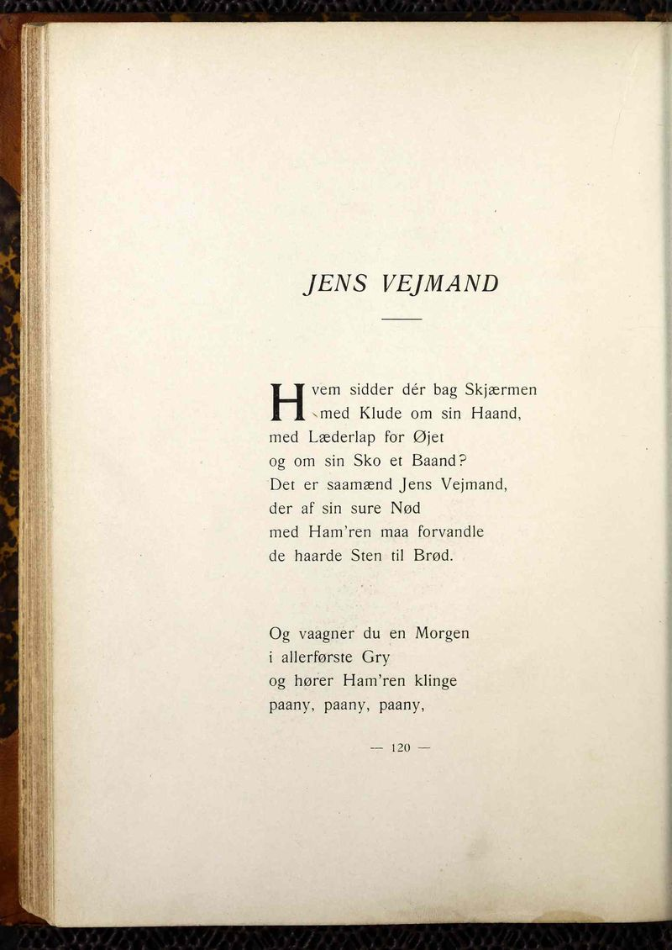
Teksten følger Jeppe Aakjær: Rugens Sange, Gyldendalske Boghandel, Nordisk Forlag, 1906, pp. 120–122.

